文档编号：HCHPVER70-050
版本号：A1
3201 环氧乙烯基酯树脂
环氧乙烯基酯树脂（Epoxy Vinyl Ester Resin）是当前国际公认的高性能耐腐蚀树脂，MFE系列环氧乙烯基
酯树脂已被认定为国家重点新产品。
3201 为异氰酸酯改性的丙烯酸型环氧乙烯基酯树脂。
●
特点
• 优良的耐化学腐蚀性能。
• 较好的力学性能，韧性高、收缩低。
●
适用场合
• 制作各种规格耐腐蚀整体玻璃钢制品与设备。
• 制作耐腐蚀玻璃钢衬里。
• 用作电器绝缘材料。
• 适用于手糊、拉挤、缠绕等玻璃钢成型工艺。
● 液体树脂指标（执行标准 HG/T5876-2021）
项
目
指
标
测试方法
外观
酸值，mgKOH/g
淡黄色透明液体
10.0 ± 4.0
400 ± 100
15.0 ± 4.0
63.0 ± 3.0
≥24
目
测
GB/T 2895-2008
GB/T 7193-2008
GB/T 7193-2008
GB/T 7193-2008
GB/T 7193-2008
粘度，mPa.s（25℃）
*凝胶时间，min（25℃）
固体含量，%
热稳定性，hr（80℃）
*25℃水浴条件下，100g 树脂加入 M-50 1.5%，P001（1%钴含量异辛酸钴液）1.0%。
●
树脂浇铸体性能
项
目
指
标
测试方法
拉伸强度，MPa
拉伸模量，MPa
断裂伸长率，%
弯曲强度，MPa
弯曲模量，MPa
70~80
3500～3800
4.0~5.0
GB/T 2567-2021
GB/T 2567-2021
GB/T 2567-2021
GB/T 2567-2021
GB/T 2567-2021
GB/T 1634.2-2019
120~140
3200~3600
100~105
38～42
热变形温度，℃（1.8MPa）
巴柯尔硬度
GB/T 3854-2017
注：以上数据为充分固化后的树脂浇铸体典型物理性能，不应视为产品规格。
●
包装、贮存及运输
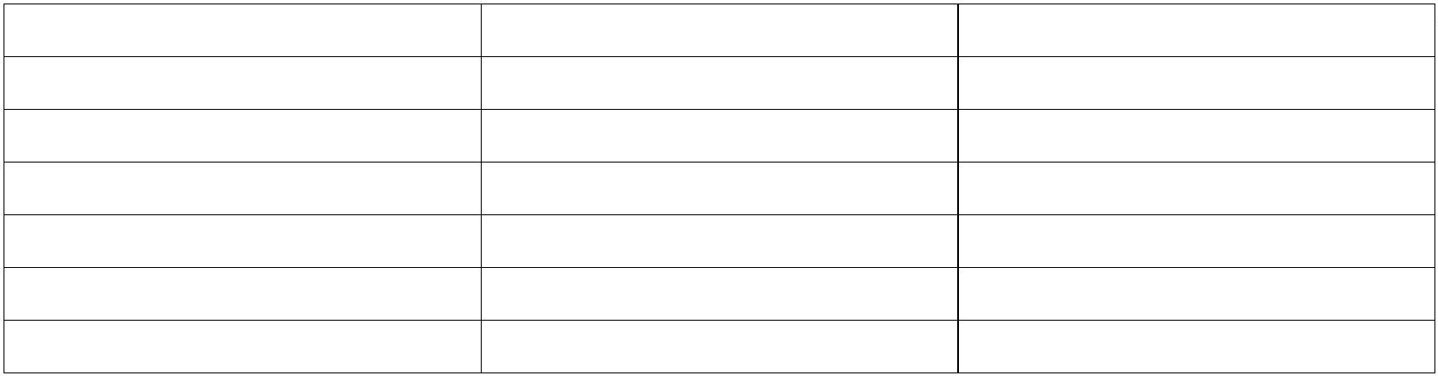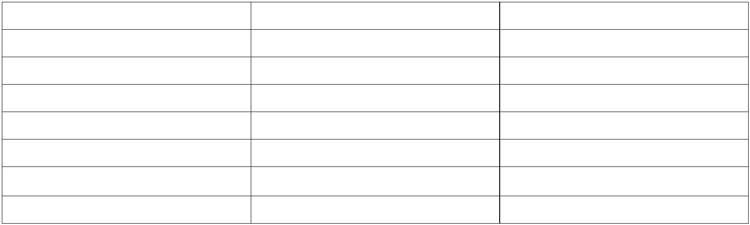

• 本产品包装在清洁、干燥的容器内，净重 200Kg/铁桶、1000Kg/吨包装。
• 贮存环境应阴凉、干燥、通风，25℃以下贮存期为三个月，不适当的贮存或运输条件会引起树脂贮存期的缩短。
• 产品在运输时应符合国务院《危险化学品安全管理条例》中有关危险化学物品的贮存、运输、装卸的规定。
• 树脂的运输要求：5 月至 10 月底期间建议由冷藏车运输，无条件的应在夜间运输，避开日照时间。
• 引发剂和促进剂在贮存和运输过程须避免日光照射，贮存场所应阴凉、干燥、通风，且二者应严格隔开，不得
储存在同一仓库或同一车厢运输。
●
注意事项
• 实际使用时影响凝胶时间的因素包括：环境温度、湿度、引发剂与促进剂的浓度、填料及添加剂，故建议在使
用前根据不同的施工环境进行小试，以调整引发剂和促进剂的适合用量。
• 施工时请按照小试确定的配方在树脂中先加入适量促进剂搅匀，然后加入适量引发剂搅匀，严禁引发剂和促进
剂直接接触及同时加入。
• 我公司可根据客户要求提供各种特殊规格树脂产品，如：3201P 预促进型树脂，3201T 触变型（防流挂）树脂，
3201V 低粘度型树脂，3201TP 预促进触变型树脂，3201VP 预促进低粘度型树脂，3201LSE 低苯乙烯挥发型树脂
等。
• 有关防腐蚀数据请咨询我公司技术与服务部门。
• 本说明书系 2024 年版本，会随技术的发展而有所调整，本公司保留对某些技术数据的修改权。
免责声明
以上所有数据信息是在可控环境下，对产品进行合理工艺处理测试所得。鉴于实际操作工艺等其它因素的影响，这些数据并不能
代替使用者本身的调查和测试；本说明书会随技术的发展有所调整，本公司保留对某些技术数据的修改权。在使用本公司产品前
，建议针对性地进行应有的性能测试，以确保适用。

